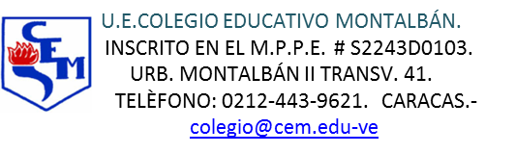

Área / Asignatura: Educación Física
Profesor: Reinaldo Márquez

Segundo Grado

TEMA  - Fútbol.  - El cuerpo humano.  - Deportista venezolana.  - Circuito de ejercicios. | ACTIVIDAD  - Maqueta  - Dibujo.  - Biografía.  - Circuito de ejercicio funcional. | RECURSO  - Material de reciclaje.  - Hojas blancas.  - Digital Word.  - Banco, pelotas, cintas, cuerdas, escaleras, entre otras.

